حماية الالمنيوم من التأكل باستخدام مثبط عضوي جديد

عبد الواحد كاظم راجح كاظم فنطيل السلطاني
احمد فاضل حمزة
كلية الهندسة -جامعة بابل
الخلاصة
البحث الحالي يمثل محاولة لايجاد مثبط جديد سهل التحضير والتطبيق ، غير سام ، رخيص الثمن ومتوفر بكثرة ، ففي هذه الدراسة تم استخدام مستخلص مائي لنبات طبيعي في حماية الالمنيوم من التأكل في محلول (3%) وزنا من كلوريد الصوديوم ومحلول (1M) من حامض (HCl). ولغرض تقييم الاداء التثبيطي لهذا المثبط فقد أجريت عدة اختبارات تضمنت قياس معدل التأكل بطريقة فقدان الوزن و استكمال منحني تافل و اختبار الفحص المجهري .
في طريقة فقدان الوزن بلغت كفاءة تثبيط تأكل الالمنيوم في المحلول الملحي بحدود (90.76%) اما في المحلول الحامضي فقد كانت الكفاءة (81.33%) ، في اختبار تافل انخفضت قيمة كثافة تيار التأكل باضافة المثبط الى (7.5%) من قيمتها في المحلول الملحي الخالي من المثبط و(16.87%) من قيمتها في المحلول الحامضي بدون اضافة المثبط ،اختبار الفحص المجهري بين خلو سطح المعدن المتعرض للوسط التأكلي الحاوي على المثبط من مظاهر التأكل المتواجدة على السطوح المعدنية المتعرضة للوسط التأكلي الخالي من المثبط ووضوح طبقة الحماية الممتزة على السطح ، بيانات معدلات التأكل بينت ان الية عمل هذه المثبطات العضوية هي الامتزاز (Adsorbing) وان جزيئات المثبطات تمتز على سطح المعدن طبقا الى علاقة لانكمير للامتزاز .
Abstract
The present study is attempt to find new inhibitor that can to easily be prepared and applied ,as well as nontoxic, cheep and available . In this study an aqueous extract taken from natural plant are used to protect aluminum in different mediums like salt solution and acidic solutions . and for the purpose of evaluating the inhibition performance of this inhibitor, many tests have been conducted which include measuring the corrosion rate through methods known weight loss, completeness of Tafel curve and microscopic examination test .
In lossing weight method the inhibition efficiency of aluminum corrosion in salt solution reached about (90.76%) while the efficiency is reached (81.33%) throughout (HCl) acid , In Tafel test ,current density of corrosion has been dropped because of the addition of inhibitor to a ratio of (7.5%) of its value in the salt solution that is completely empty from inhibitor but in the (HCl) solution the current density is lowered to be (16.87%) only of its value without inhibitor, Microscopic examination test shows the clearness of the metal surface which are under the corrosion medium and which contains inhibitor from any kind of corrosion that can be found on those surface which are under mediums completely empty from inhibitor and also shows the clearness of that protect layer on the surface . The data of corrosion rate show that the way of doing those organic inhibitor is adsorbing and the inhibitor mecluleus is adsorbed on the metal surface according to Langmuir adsorption isotherm .
المقدمة (Introduction)
يعد الالمنيوم اقل المعادن الشائعة الاستعمال نبلا ورغم ذلك فانه يحتل مكانة ضمن المعادن المقاومة للتأكل لأنه يكون طبقة اوكسيدية كثيفة ومتماسكة على سطحه. يتأكل الالمنيوم في المحاليل التي تذيب الطبقة الحامية على سطحه وهذه المحاليل بالدرجة الاساس حامض الهيدروكلوريك والمحاليل القاعدية التي يذوب فيها الالمنيوم بسرعة فائقة .{Renzo , 1985}
يعتبر الالمنيوم عمليا مقاوما ضد التأكل في الحوامض الاوكسيدية على سبيل المثال حامض النتريك، ايضا يظهر الالمنيوم الحساسية المعروفة ضد التأكل بالتنقر (pitting ) والتي تحدث بصورة خاصة في المحاليل الحاوية على الكلوريدات.{Renzo , 1985 ; Lars and Pernilla,2003}
ان واحدة من اهم التقنيات المستعملة بشكل واسع لتقليل او منع تأكل المعادن هو استعمال المثبطات(Inhibitors) وهي مركبات كيميائية(Chemical Compounds) تعمل بشكل فاعل على اختزال معدل تأكل المعدن الذي يتعرض للمحيط المضافة له وتضاف بتراكيز قليلة نسبيا الى النظام(System). .{Issam , 2003;Schmit , 1994 ;Dean and Pernilla, 1981 }

في المحاليل المشبعة بالهواء المتعادلة تقريبا (near-neutral) فان تأكل الالمنيوم عموما يمكن ان يثبط بواسطة الايونات التي تثبط تأكل الحديد(مثل الكرومات، بنزوات، فوسفات واستات) .
التثبيط يحدث كذلك في المحاليل الحاوية على ايونات كبريتات او نترات، الايونات التي تكون عدائية تجاه الحديد فهي كذلك بالنسبة للالمنيوم والتي تتضمن الهاليدات(I⁻,Br⁻,Cl⁻,F⁻) التي تسبب تأكل تنقري(pitting corrosion) والايونات تكون ذائب(soluble) معقد مع الالمنيوم مثل
(citrate and tartrate) والتي تسبب تأكل عام. .{Talbot and Pernilla , 1998 }
وبسبب الطبيعة السمية والكلف العالية لبعض المركبات المستعملة كمثبطات أصبح من الضروري ايجاد وتطوير مواد جديدة للاستخدام كمثبطات تكون غير سامة واقل كلفة والمنتجات الطبيعية يمكن ان تعتبر مصدر جيد لهذا الغرض . .{Olusegunk and Pernilla , 2004 }
المنتجات الطبيعية تحتوي على مركبات عضوية مختلفة مثل مركبات الديهايدية وكيتونية واميدات وأحماض امينية وعضوية وهي في الغالب معروفة بقدرتها على التأثير التثبيطي
.{Ekpe and Pernilla, 1994 }
الهدف من الدراسة الحالية هو دراسة تأثير مستخلص مائي من نبات طبيعي متوفر محليا بكثرة على سلوك تأكل الالمنيوم في اوساط تأكلية مختلفة .
الجزء العملي (Experimental Part)
تم تحليل المسحوق النباتي (مسحوق المثبط) لغرض معرفة المجاميع والمركبات الفعالة الموجودة في المثبط والتي يعزى اليها التأثير التثبيطي حيث استخدم جهاز (FTIR) لاجراء التحليل والشكل (1) يبين نتيجة هذا التحليل حيث يبين احتواء المسحوق النباتي على العديد من المجاميع الفعالة وهي غنية بمركبات الديهايدية وكيتونية وامينات واميدات وكحولات ومركبات اروماتية او فينولية،جميع هذه المركبات تمتلك خواص تثبيطية معروفة .
لغرض تقييم اداء المركب العضوي قيد البحث كمثبط لتأكل الالمنيوم فقد استخدمت طريقة فقدان الوزن وطريقة استكمال منحني تافل لغرض قياس معدل التأكل بوجود وعدم وجود المثبط والمحاليل المستخدمة هي محلول حامض الهيدروكلوريك بتركيز (1M) والمحلول الملحي لكلوريد الصوديوم بتركيز (3%) وزنا، كذلك تم اجراء اختبار الفحص المجهري لسطوح العينات لغرض دراسة تأثير المثبط على سطح المعدن. العينات المستخدمة هي من سبيكة المنيوم والجدول (1) يبين التركيب الكيميائي لهذه السبيكة.
تم تقطيع العينات على هيئة قطع مستطيلة (10*20 mm) وبسمك (1.5 mm) ولامكانية تعليقها فقد تم ثقبها بثقب ذو قطر (2 mm) بعد ذلك تم غسلها بالماء المقطر ثم تنعيمها باستخدام اوراق التجليخ (180،400،800،1000) تلتها عملية الصقل باستخدام محلول مادة الالومينا وبعد انتهاء كل عملية كانت العينات تغسل بالماء المقطر والكحول .
طريقة فقدان الوزن (Weight Loss Method)
تم غمر العينات في المحاليل الالكتروليتية المذكورة وبحالتي عدم وجود المثبط (blank) ووجود المثبط وبتراكيز (0.5،1.5،3)% حجما من المثبط وعند درجة حرارة الغرفة اذ يتم قياس التغير بالوزن لوحدة المساحة لفترات زمنية متعاقبة من الغمر في المحاليل حيث وصلت اقصى مدة غمر للعينات في المحلول الحامضي الى (7) ساعات وفي المحلول الملحي (14) يوم .
تم حساب كفاءة التثبيط باستخدام المعادلة التالية :- .{Pierre , 2000 }

$\text{IE}\text{\%}=\frac{\text{Wu}−\text{Wi}}{\text{Wu}}∗\text{100}\text{\%}$ .............. (1)
W_{u},W_{i}:-الوزن المفقود بوجود وعدم وجود المثبط على التوالي.

طريقة استكمال منحني تافل ((Tafel Extrapolation Method
يتكون الجهاز المستخدم في هذا الاختبار من خلية القياس واقطابها حيث تصنع الخلية من مادة غير قابلة للتأكل مثل الزجاج، سعة الخلية لتر واحد وتشتمل الخلية على ثلاث اقطاب هي القطب العامل(working electrode) وهو العينة المستخدمة والقطب المساعد(auxiliary electrode) وهو من البلاتين ولمعرفة جهد القطب العامل يتم ادخال قطب ثالث هو القطب المرجع(reference electrode) وهو من الكالوميل المشبع(saturated calomel) يوضع في جسر ملحي يحتوي على نفس المحلول الالكتروليتي المستخدم في الخلية ويتم ربط الدائرة الكهربائية لاجراء الاختبار .
اجري الاختبار في المحاليل الالكتروليتية المذكورة وبحالتي عدم وجود المثبط ووجوده بتركيز (3)% حجما منه وقد تمت الاختبارات عند درجة حرارة الغرفة .
يتم ملئ الخلية بمحلول الاختبار ويوضع القطب المساعد والقطب المرجع في محلول الخلية وبعدها يهيأ القطب العامل بغسله بالكحول ثم يوضع في خلية القياس ، في هذه المنظومة يتم استخدام مجهز قدرة نوع(PRT) الذي يقوم بتجهيز تيار مستمر في المدى(0-500 mA) كذلك استخدم جهاز فولتميتر رقمي (digital voltmeter ) لقياس فرق الجهد بين القطب العامل والقطب المرجع ولقياس التيار المار بين القطب العامل والقطب المساعد استخدم جهاز ملي اميتر حيث يتم تغيير فرق الجهد بمعدل (10 mV/min) وقياس قيمة التيار المار المقابلة لكل قيمة من الجهد المسلط وفي المدى (±250 mV) تقريبا عند نقطة جهد الدائرة المفتوح (open circuit potential).
تم حساب كفاءة التثبيط باستخدام المعادلة التالية :- {Pierre , 2000 }
$\text{IE}\text{\%}=\frac{\text{Ic}(\text{un})−\text{Ic}(\text{in})}{\text{Ic}(\text{un})}∗\text{100}\text{\%}$ ………….. (2)
I_{c(un)},I_{c(in)}:- كثافة تيار التأكل بوجود وعدم وجود المثبط على التوالي.
اختبار الفحص المجهري (Microscopy Test)
تم فحص النماذج المتعرضة للتأكل في المحاليل الالكتروليتية المثبطة وغير المثبطة وباستخدام المجهر الضوئي نوع (union ME-3154) وبقوة تكبير (400X) والغرض من هذا الفحص هو لدراسة طبوغرافية سطح العينات المثبطة وغير المثبطة وبيان تأثير الامتزاز الحاصل على السطح.
النتائج والمناقشة (Results & Discussion)
الشكل (2) يبين تأثير فترة التعرض للمحلول الملحي في الوزن المفقود لعينات الالمنيوم بوجود وعدم وجود المثبط ، حيث نجد من خلال الشكل فقدان كبير بالوزن لعينات الالمنيوم المغمورة في المحلول الملحي الخالي من المثبط وقد يعزى ذلك الى تكسر موضعي لطبقة الاوكسيد لان ايونات الكلوريد لها القابلية على التغلغل والحاق التلف بهذه الطبقة على سطح المعدن وان زيادة قابلية التنقر في المحلول الملحي ناتجة من تحفيز الذوبان الانودي للالمنيوم وامتزاز الايونات المضادة للاستقطاب (depolarizing) مثل (Cl⁻ ,SO₄⁻²) . .{Elboujdaini , 1990 }
كذلك يتبن من خلال الشكل الانخفاض الواضح في الوزن المفقود لعينات الالمنيوم المغمورة في المحلول الملحي الحاوي على المثبط وبتراكيز مختلفة حيث نجد زيادة تدريجية بطيئة بالوزن المفقود ويميل للاستقرار عند الفترات الزمنية الطويلة مقارنة مع العينة الاولى ولعل السبب هو تنامي طبقة مستمرة من المثبط العضوي على سطح العينة تعمل على حماية المعدن من الذوبان في المحلول.
الشكل (3) يبين تأثير فترة التعرض لمحلول حامض (HCl) في الوزن المفقود للعينات بوجود وعدم وجود المثبط ، يبدو جليا الفرق الشاسع بين الوزن المفقود من عينة الالمنيوم في المحلول الحامضي بدون المثبط والوزن المفقود من عينات الالمنيوم في المحلول الحامضي بوجود المثبط خصوصا عند النسب العالية من المثبط اذ يزداد الوزن المفقود من العينة الاولى خطيا وبشكل مستمر بينما يكون الفقدان طفيفا في العينات الاخرى .
عموما يتضح من خلال الشكلين (2) و(3) ان الفقدان بالوزن ينخفض مع الزمن بازدياد تركيز المثبط أي زيادة كفاءة التثبيط مع زيادة التركيز وهذا يعود الى زيادة درجة التغطية السطحية بواسطة جزيئات المثبط العضوي .
الجدول (2) يبين ان كفاءة المثبطات العضوية المستخدمة تزداد مع زيادة تركيز المثبط .
الشكلان (4) و(5) يبينان منحنيات الاستقطاب لعينات الالمنيوم في المحلول الملحي بعدم وجود ووجود المثبط على التوالي والشكلان (6) و(7) يبينان منحنيات الاستقطاب لعينات الالمنيوم في المحلول الحامضي بعدم وجود ووجود المثبط على التوالي .
نلاحظ انخفاض قيمة كثافة تيار التأكل في المحلول الملحي الحاوي على المثبط الى (7.5%) من قيمتها في المحلول الملحي الخالي من المثبط في حين انخفضت قيمة كثافة تيار التأكل في المحلول الحامضي الحاوي على المثبط الى (16.87%) من قيمتها بدون وجود المثبط ، مما يدل على فعالية المثبط قيد البحث في حماية الالمنيوم من التأكل ، كذلك نلاحظ انحراف جهد التأكل بالاتجاه الموجب أي الاتجاه الاكثر نبلا والأقل فعالية .
الجدول (3) يبين قيم كثافة تيار وجهد التأكل وكفاءة التثبيط للمثبط قيد الدراسة .
الشكل (8-a) يبين عينة المنيوم بعد الغمر في المحلول الملحي لكلوريد الصوديوم حيث يتبين من خلال الشكل حدوث التأكل التنقري على السطح بفعل ايونات الكلوريد التي لها القابلية على التغلغل والحاق التلف بطبقة الاوكسيد على السطح ، اما الشكل (8-b) فيبين عينة الالمنيوم بعد التعرض للمحلول الملحي المثبط وتظهر من خلال الشكل طبقة المثبط الممتزة على السطح التي تمنع حصول التأكل التنقري .
الشكل (8-c) يبين عينة المنيوم بعد الغمر في محلول حامض (HCl) حيث يظهر كذلك بشكل واضح التأكل التنقري على السطح اما الشكل (8-d) فيبين عينة الالمنيوم بعد التعرض للمحلول الحامضي المثبط كذلك يتبين من الشكل المذكور عدم حصول التأكل على السطح وتغطيته بواسطة طبقة المثبط الممتزة .
علاقة الامتزاز (Adsorption Isotherm)
التغطية السطحية (θ) عند أي تركيز من المثبط يمكن ان تحسب من المعادلة التالية :-
{Damaskin , 1977 }
$θ=1−\frac{W_{\text{in}}}{W_{\text{un}}}$ …………… (3)
حيث W_{in} ،W_{un} الوزن المفقود بوجود وعدم وجود المثبط على التوالي عند درجة حرارة ثابتة .
يمكن استخدام بيانات معدلات التأكل للعينات المعدنية في الاوساط المختلفة في تحليل إلية الامتزاز (adsorption mechanism) ، علاقة لانكمير للامتزاز يمكن التعبير عنها كما يلي :-
$θ=\frac{\text{KC}}{1+\text{KC}}$ …………….. (4)
حيث (K) هو ثابت التوازن لعملية الامتزاز ويمثل درجة الامتزاز (القيمة العالية له تعني امتزاز قوي على سطح المعدن) ، والمقدار(C) يمثل تركيز المثبط و(θ) تغطية السطح ويمكن اعادة ترتيب المعادلة اعلاه كما يلي :-
$\frac{C}{θ}=\frac{1}{K}+C$ ……………..(5)
من خلال رسم العلاقة بين التغطية السطحية (θ%) مقابل تركيز المثبط يمكن ان نجد عموما زيادة في التغطية السطحية مع زيادة تركيز المثبطات .
الشكل (9) يبين العلاقة بين (C/θ) مقابل التركيز (C) لعينات الالمنيوم في المحلول الملحي والمحلول الحامضي الحاويين على المثبط على التوالي .
نلاحظ من خلال الشكل اعلاه اعتماد المقدار(C/θ) على التركيز المثبط (C) وان طبيعة العلاقة الخطية للمخططات اعلاه تشير الى ان المثبطات تمتز على سطح المعدن طبقا الى علاقة لانكمير أي زيادة عملية الامتزاز مع زيادة تركيز المثبط أي زيادة درجة التغطية وبالتالي زيادة الحماية من التأكل مع زيادة تركيز المثبط .
الاستنتاجات (Conclusions)
- اظهر المثبط المستخدم في هذه الدراسة كفاءة عالية في تثبيط تأكل الالمنيوم في محلول حامض (HCl) والمحلول الملحي لكلوريد الصوديوم .
- المثبط المستخدم يعمل على تثبيط التأكل بواسطة الامتزاز على سطح المعدن وان سلوك الامتزاز كان مطابقا لعلاقة لانكمير للامتزاز (Langmuir Isotherm) .
- زيادة كفاءة التثبيط مع زيادة تركيز المثبط .
- يعتبر المثبط المستخدم من النوع المختلط (mixed type) حيث أثر على كلا تفاعلي التأكل الكاثودي والانودي .
- اظهر التحليل الكيميائي الذي اجري على المثبط احتوائه على اكثر من مجموعة من المجاميع الفعالة المعروفة بقابليتها على الامتزاز .
- المثبط العضوي المستخدم في هذه الدراسة سهل التحضير والاستخدام ويعتبر رخيص الثمن بشكل كبير مقارنة مع المثبطات الاخرى المعروفة .
المصادر (References)
Damaskin. B.B. (1977). "Adsorption of Organic Compound on Electrodes", New York.
Dean , S.W., Derby R. and Bussche, G.T. (1981). "Inhibitors Types", Paper No. 253, The International Corrosion Forum.
Ekpe, U.J.; Ebenso E.E. and Ibok, U.J. (1994). "Inhibitory action of Azadirachta indica leaves extract on corrosion of mild steel in Tetraoxosulphate acid ", J.W. Afr. Sci. Assoc. 37.
Elboujdaini M. and others ,(1990). "An Electrochemical Investigation of the behaviour of Aluminum Alloys in Different Electrolytes", Corr.Sci., vol.30, No.8.
Issam Kamil Salih , (2003). "Inhibitor Effect of Benzoytriazole on The Corrosion of Mild Steel in Sulfuric Acid Solution " Engineering & Technology, Vol.22, No. 6.
Lars Troselius & Pernilla Andreasson, (2003). "Method For Corrosion Protection of Carbon Steel " , Swedish Corrosion Protection Institute .
Olusegunk Abiola , Oforka N.C. and Ebenso, E.E. (2004). "The Inhibition of Mild Steel Corrosion in an Acidic Medium By Fruit Juice of Citrus Paradise", Journal of Corrosion Science And Engineering. E-mail: abiolaolusegun@yahoo.com
Pierre R. Roberge ,(2000). "Handbook of Corrosion Engineering " , 1St Ed.
Renzo, D.J. (1985) "Corrosion Resistant Materials", 4th Ed., Noyes Data Corporation , .
Schmitt, G., (1994). "Application of Inhibitors For Acid Media ", British Corrosion, Vol. 19.
Talbot D.E.J. and Talbot, J.D.R. (1998). "Corrosion Science And Technology", CRC Press LLC.

الجدول (1) يبين التركيب الكيميائي للعينات المستخدمة .

Cr % | Mn % | Si % | Fe % | Cu % | Zn % | Mg % | Al %
0.35 | 0.1 | 0.25 | 0.4 | 0.1 | 0.1 | 2.8 | 95.9

الجدول (2) كفاءة المثبط عند تراكيز مختلفة منه في المحلول الملحي والمحلول الحامضي عند درجة حرارة الغرفة
المحلول | تركيز المثبط (v/v) | الكفاءة %
(3%) NaCl | 0.5 | 84.66
= | 1.5 | 86.33
= | 3 | 90.76
HCl | 0.5 | 57.78
= | 1.5 | 73.67
= | 3 | 81.33

الجدول (3) قيم كثافة تيار التأكل وجهد التأكل وكفاءة التثبيط للمثبط العضوي في المحلول الملحي والمحلول الحامضي عند درجة حرارة الغرفة .
المحلول | كثافة تيار التأكل  (mA/cm²) | جهد التأكل  (mV) | تركيز المثبط  (v/v) | الكفاءة  (%)
(3%) NaCl | 2.8 *10⁻⁴ | -750 | ـــــــ | ـــــــ
= | 2.1 *10⁻⁵ | -700 | 92.5 | 3
HCl | 1.6 *10⁻⁴ | -720 | ــــــ | ـــــــ
= | 2.7 *10⁻⁵ | -690 | 83.12 | 3

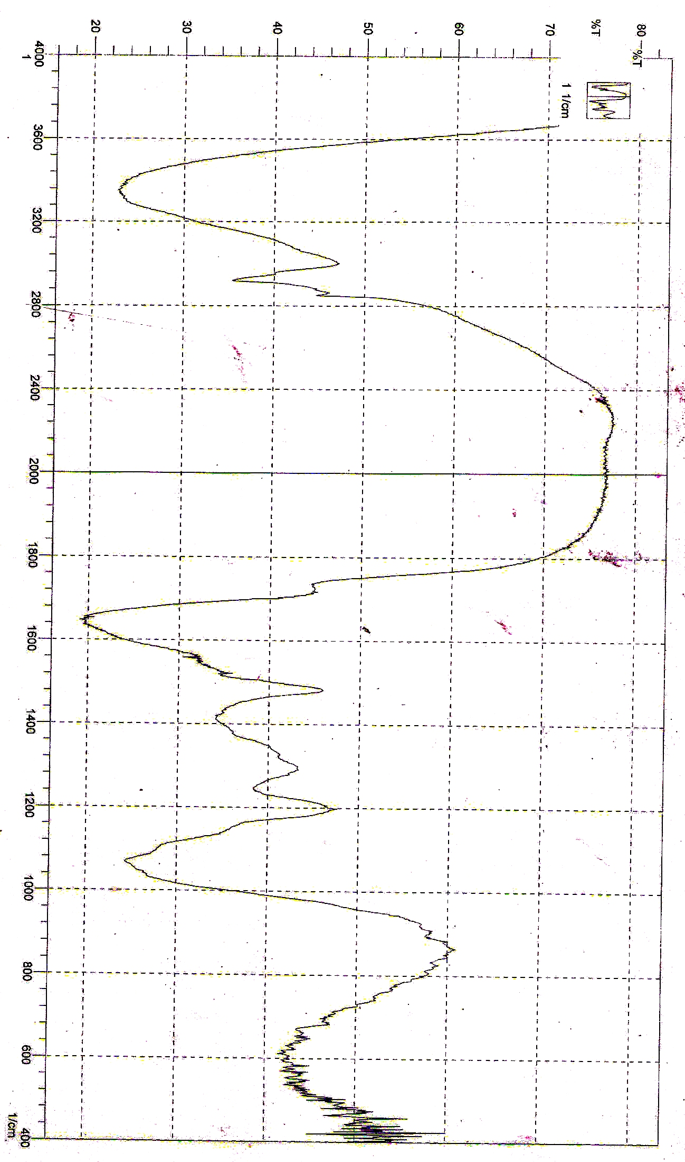

شكل (1) اطياف (FTIR) للمسحوق النباتي للمثبط .

Blank
0.5%inh
1.5%inh
3% inh

شكل (2) تأثير فترة التعرض لمحلول (3%) وزنا من (NaCl) على الوزن المفقود لعينات الالمنيوم بوجود وعدم وجود المثبط.
Blank
0.5%inh
1.5%inh
3% inh

شكل (3) تأثير فترة التعرض لمحلول (1M) من حامض (HCl) على الوزن المفقود لعينات الالمنيوم بوجود وبغياب المثبط .
E_{corr} = -750 mV
I_{corr} =2.8 *10⁻⁴ mA/cm²

شكل (4) منحنيات الاستقطاب لعينة الالمنيوم في محلول (3%) وزنا من (NaCl) .
E_{corr} = -700 mV
I_{corr} = 2.1 *10⁻⁵ mA/cm²

شكل (5) منحنيات الاستقطاب للالمنيوم في محلول (3%) وزنا من (NaCl) والحاوي على المثبط
E_{corr} = -720 mV
I_{corr} = 1.6 *10⁻⁴ mA/cm²

شكل (6) منحنيات الاستقطاب لعينة الالمنيوم في محلول (1M) من حامض (HCl) .
E_{corr} = - 690 mV
I_{corr} = 2.7 *10⁻⁵ mA/cm²

شكل (7) منحنيات الاستقطاب للالمنيوم في محلول (1M) من حامض (HCl) الحاوي على المثبط.
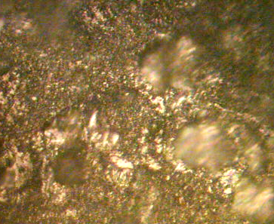

(a) (b)
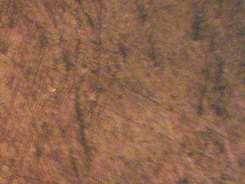
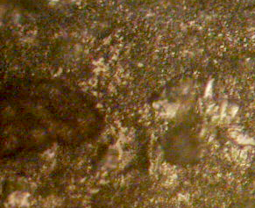

(c) (d)
شكل (8) التصوير المجهري لعينات الالمنيوم المغمورة في محاليل الكتروليتية مختلفة حيث :-
a) عينة المنيوم مغمورة في المحلول الملحي غي المثبط.
b) عينة المنيوم مغمورة في المحلول الملحي المثبط .
c) عينة المنيوم مغمورة في محلول حامض (HCl) غير المثبط .
d) عينة المنيوم مغمورة في محلول حامض (HCl) المثبط .

شكل (9) علاقة لانكمير للامتزاز للمثبط على سطح الالمنيوم في محاليل مختلفة.

